Наш «Кулинар»

ГАПОУ СО Техникума индустрии питания и услуг «Кулинар» Май 2018 г.

Газета студентов и преподавателей г. Екатеринбург, ул. Мамина-сибиряка, 16 www.kulinar66.ru
Содержание номера  - Областная олимпиада по Литературе «Диалог со своим Я».  - Художественное творчество учащихся. «Картинная галерея», «Истинные чудеса».  - Общероссийский день библиотек. Библиотека «Кулинара».  - «Сигнал: Внимание всем!» Мероприятие, посвященное «Дню защиты детей».  - Весенние праздники: «1 Мая - Праздник мира и труда», 9 Мая – «Свет Великой Победы».  - «Чтобы профессия стала песней» (об аттестации преподавателей).  Надеемся, что данный номер газеты будет для Вас интересным  и содержательным. Приятного чтения!  Редактор газеты  Перовская Татьяна Ивановна Преподаватель  Редакционная группа: Зам. директора по учебно-методической работе Бугуева Людмила Валерьяновна Редакционная группа: Воспитатель (заведующий музея техникума) Злобинский Виктор Александрович |  | Колонка редактора  Здравствуйте, дорогие читатели!  Хотя учебный год подходит к концу, однако весна дала старт новым мероприятиям и открытиям. Их было немало, особенно в конце апреля, в начале мая.  В качестве анонса хочу остановиться на самом главном и наиболее ярком, прошедшем в нашем техникуме. Особое внимание заслуживают следующие мероприятия.  Председатель редакционного совета газеты ГАПОУ СО «Техникум индустрии питания и услуг «Кулинар» –директор техникума, кандидат социологических наук Феликс Галиаскарович Исламгалиев.  Студенческая медиагруппа:  1) Фотографы: Моисеев Никита гр. 1Т-23, Маликов Данил гр. 1Т-36 и Намазов Наиль гр. 1Т-32;  2) Студенческая редакционная коллегия.

Диалог со своим Я.
Итоги Областной олимпиады по ЛИТЕРАТУРЕ

Гуманитарное образование многолико: филология, история, философия, литература, социология. Есть творческое художественное образование: музыка, театр, изобразительное искусство. Мероприятие по 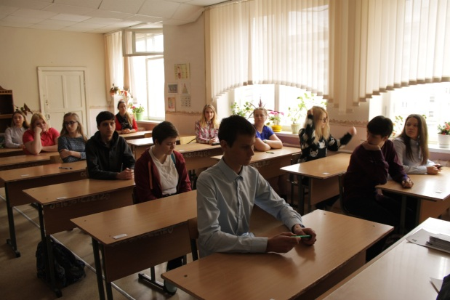творческому профилю всегда интересно и увлекательно. Главная задача любой олимпиады по гуманитарным предметам не заучить, не выдать информацию, а свободно разбираться в предмете. Например, олимпиада по литературе требует не только глубоких знаний, энциклопедической начитанности, но и понимания литературных процессов.
Так, 27 апреля 2018 г. на базе ГАПОУ СО «Техникум индустрии питания и услуг «Кулинар» в соответствии с планом Совета директоров учреждений среднего профессионального образования Свердловской области на 2017-2018 учебный год, была проведена Областная олимпиада по общеобразовательным дисциплинам (литература).
В Олимпиаде приняли участие 14 профессиональные образовательные организации Свердловской области из 7 городов. В качестве экспертов работало 6 педагогов из разных образовательных учреждений. 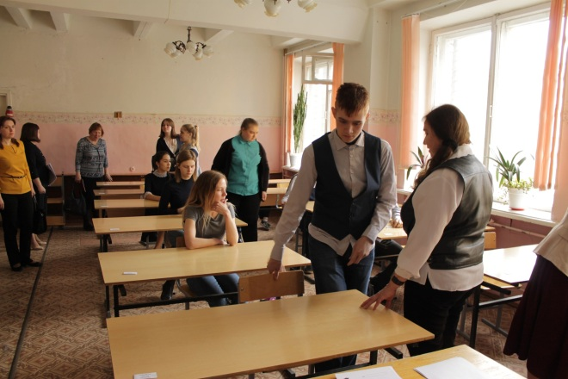 Из 38 участников призерами стали 9 студентов:
1 место:
- студенты из ГАПОУ СО "Техникум индустрии питания и услуг "Кулинар": Ярин Антон, Сырникова Валентина.
- ГАПОУ СО "НТГПК им. Н.А. Демидова"
2 место:
- ГБПОУ СО "Свердловский областной педагогический колледж"
- ГБПОУ СО "Исовский геологоразведочный техникум"
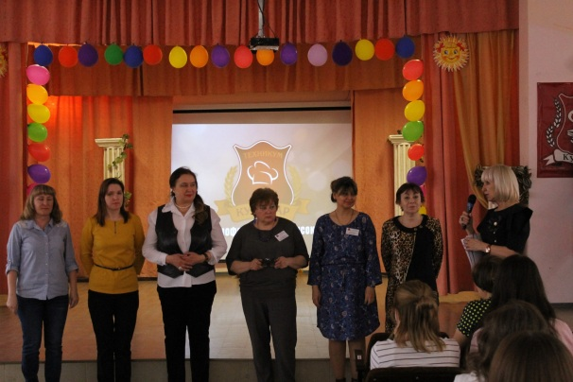3 место:
- ГБПОУ СО "Камышловский педагогический колледж"
- ГБПОУ СО "Верхнепы-шминский механико-технологический техникум "Юность"
- ГАПОУ СО "Каменск-Уральский политехнический колледж"
- ГБПОУ СО "Екатеринбур-гский техникум химического машиностроения"
В общем в мероприятии приняли 14 учебных заведений:
❖ ГАПОУ СО «Техникум индустрии питания и услуг «Кулинар»
❖ ГБПОУ СО «Верхнепышминский механико-технологический "Юность»
❖ ГАПОУ СО «Высокогорский многопрофильный техникум»
❖ ГАПОУ СО «Нижнетагильский строительный колледж»
❖ ГБПОУ СО «Исовский геологоразведочный техникум»
❖ ГАПОУ СО «Камышловский педагогический колледж»
❖ ГАПОУ СО «Каменск-Уральский политехнический колледж»
❖ ГАПОУ СО «Нижнетагильский государствен-ный профессиональный колледж имени Никиты Акинфиевича Демидова»
❖ ГБПОУ СО «Свердловский областной педагогический колледж»
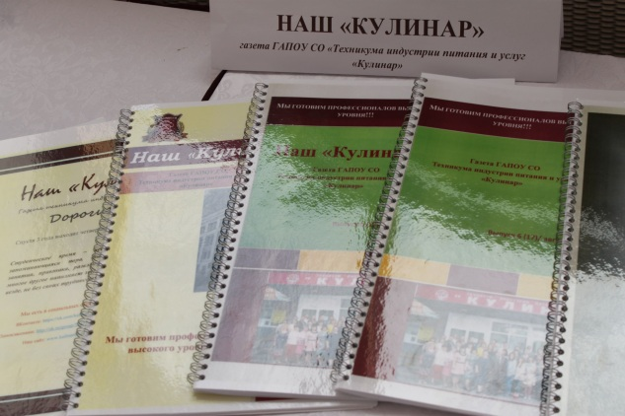 ГБПОУ СО «Екатеринбур-гский техникум химического машиностроения»
❖ ГАПОУ СО «Екатеринбур-гский экономико – технологи-ческий колледж»
❖ ГАПОУ СО «Екатеринбур-гский промышленно-технологи-ческий техникум им. В.М. Курочкина»
❖ ГАПОУ СО «Серовский техникум сферы обслуживания и питания»
❖ ГАПОУ СО «Колледж управления и сервиса "Стиль»
Участникам олимпиады предоставлялась возможность не только показать знания, начитанность и отразить это в тестах, но и ясно и точно выразить себя в письменной речи. Тема для рассуждения была сформулирована следующим образом: «Чтение — вот лучшее учение». Ребята 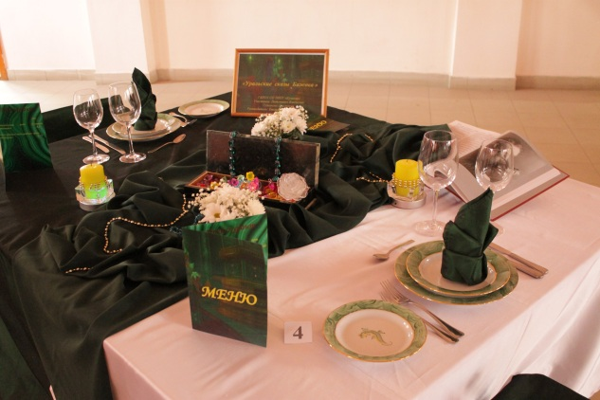показали общую эрудированность, жизненный опыт, житейскую мудрость, цельность характера. Одно сочинение было лучше другого. Педагоги, проверяющие работы, отмечали очень хорошую подготовку соревнующихся. Была радость вопреки жесткому прагматизму времени.
В рамках проведения олимпиады для участников и педагогов были организованы различные мероприятия:
- Знакомство с Техникумом индустрии питания и услуг «Кулинар».
- Мастер-класс «Фруктовый букет».
- Выставка медиапродукции.
- Работа медиазала.
- Кулинарная галерея.
Участниками творческого коллектива «Дубль» была представлена постановка «А зори здесь тихие», которая доставила большое удовольствие зрителям.

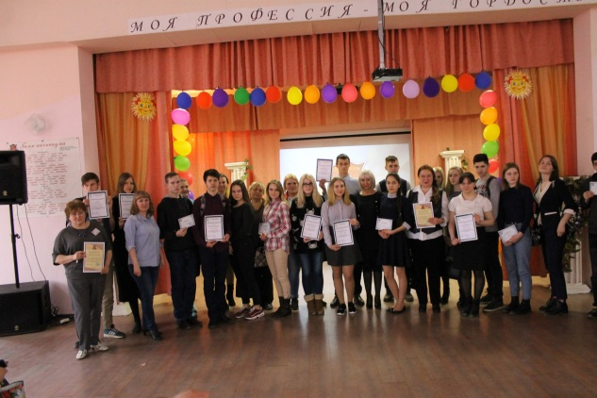

Преподавателем русского языка и литературы Перовской Т.И. и учащимися из «Литературного клуба» был организован «Открытый микрофон», где студенты читали стихотворения собственного сочинения, представили студенческий сборник стихов «Алые паруса», исполнили романсы и дали театрализованное представление из произведения А.Куприна «Олеся». Еще раз
Поздравляем участников
и победителей олимпиады!
Огромная благодарность всем преподавателям!

Истинные чудеса
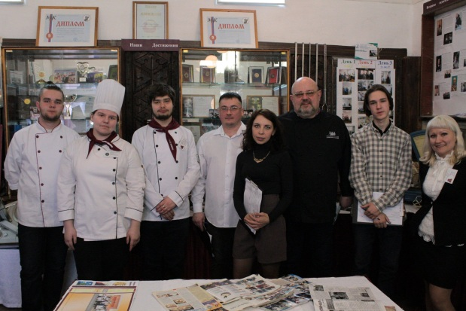
Наше время – эпоха перемен. И хотя оно не самое благополучное, но как сказал поэт: «Времена не выбирают, в них живут и умирают». И сегодняшняя примета нашего времени — огромные возможности для приобщения к культуре. Можно попасть на выставку, фестиваль, спектакль, сходить в музей, кино, в конце концов, можно поехать в любую страну мира. Современные школьники, студенты вузов и техникумов не только постигают азы наук, но и мечтают о творчестве, мечтают попробовать себя в различных областях науки, техники, культуры, живописи. В техникуме «Кулинар» работают настоящие мастера своего дела. Любому приготовленному изделию они придают изысканность, художественную привлекательность. Тонкостям мастерства учат и своих подопечных. Однако приготовить то или иное блюдо — это одно, а вот представить художественное полотно, картину из продуктов питания: круп, кофе, хлеба и т.д.— это другое, весьма сложное, кропотливое занятие. И, тем не менее, ребята с поставленными задачами справлялись просто блестяще. Главными героями их художественных творений становились леса, поля, реки и архитектура родного Урала. Продуктами они смогли передать настроение, краски, созвучные заданной картине. Вот, что рассказывает о необычном конкурсе преподаватель техникума Анна Александровна Вахрушева:
26 апреля 2018 года в «Техникуме индустрии питания и услуг «Кулинар» прошел I областной конкурс «Кулинарная галерея», посвященный тематике «Урал -- опорный край державы» среди обучающихся школ 7-11 классов и студентов 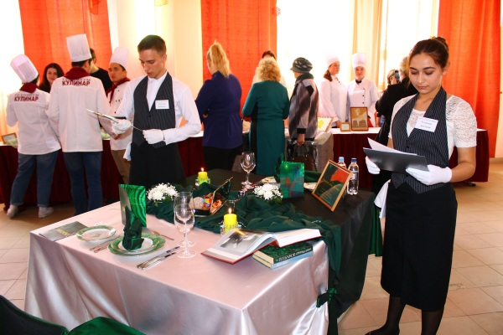профессиональных образовательных учреждений Свердловской области. Участников конкурса приветствовали высокопоставленные гости: заместитель Министра агропромышленного комплекса и продовольствия Свердловской области Островская Светлана Валерьевна, председатель комитета по товарному рынку Администрации г. Екатеринбурга Чернышова Елена Викторовна, мастер - повар Российской Федерации Криничный Александр Викторович. На конкурсе школьники и студенты СПО представляли свои работы по следующим номинациям: «Композиция из пищевых про дуктов», «Картины из пищевых продуктов», «Тематический стол». Всех участников оценивало профессиональное жюри. Все было выполнено на высоком уровне, участники показали очень высокие результаты.
Результаты конкурса «Кулинарная галерея»
Номинация «Картины из пищевых продуктов» среди студентов СПО
1 место - Мирошниченко Ольга 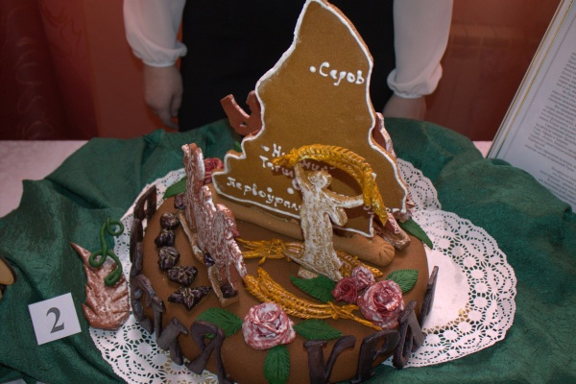Николаевна, ГАПОУ СО «Колледж управления и сервиса «Стиль».
2 место - Догудовская Екатерина Владимировна, ГАПОУ СО «ТИПУ «Кулинар».
3 место - Маннапова Сайёра Саидовна и Рыжикова Анастасия Олеговна, ГАПОУ СО «ТИПУ «Кулинар».
Номинация «Картины из пищевых продуктов» среди школьников
1 место - Успенских София Александровна и Йейтис Мария Кимберлиевна, МАОУ-СОШ №166.
1 место - Юсупова Юля и Лесник Настя, МОУ СОШ № 117.
2 место - Варганова Алина Константиновна, МАОУ-СОШ №165.
3 место - Тарасова Елизавета Витальевна и Билалова Нурият Сайгидовна, МАОУ-СОШ № 30.
Номинация «Композиция из пищевых продуктов» среди школьников
1 место - Жданова Елизавета Дмитриевна, МАОУ ДПО «Центр образования и профессиональной ориентации».
2 место - Бажина Дарья Юрьевна, МАОУ-СОШ №165.
3 место - Жеденов Андрей Александрович, МБОУ СОШ № 57
3 место - Чернова Мария Дмитриевна и Катаева Александра Евгеньевна, МАОУ-СОШ №167.
3 место - Самолукова Екатерина Алеексеевна, МАОУ-СОШ №167.
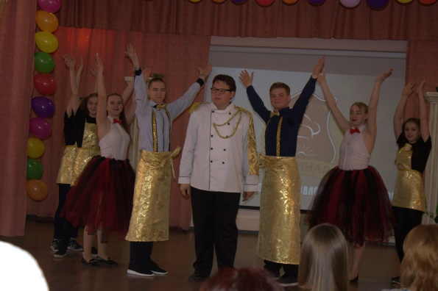Номинация «Тематический стол» среди студентов СПО
1 место - Кислицына Арина Дмитриевна и Кибирева Светлана Юрьевна, ГАПОУ СО «ТИПУ «Кулинар»
2 место - Гуденкова Анастасия Александровна и Потоптаев Владислав Андреевич, ГАПОУ СО «ТИПУ «Кулинар»
3 место - Канафиев Егор и Аксенова Анастасия, ГАПОУ СО «ТИПУ «Кулинар»
Номинация «Тематический стол» среди школьников
1 место – Бороновская Анастасия, МБОУ СОШ № 57
2 место - Толкачева Екатерина Денисовна, МБОУ СОШ № 57

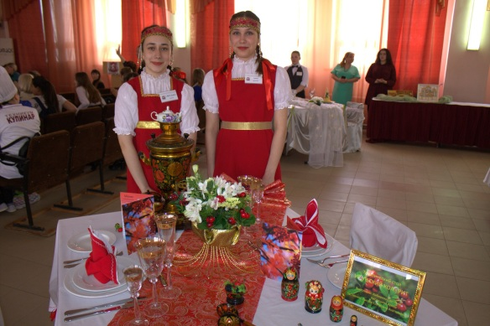

Общероссийский день библиотек.
Знакомьтесь: библиотека «Кулинара»

Ежегодно 27 мая в нашей стране отмечается Общероссийский день библиотек. Этот знаменательный день является профессиональным праздником для всех библиотекарей России. Выбран он был не случайно. Ведь именно этот день и является датой основания первой государственной общедоступной библиотеки России «Императорской публичной библиотеки», которая сейчас носит название «Российская национальная библиотека». Библиотека была основана 27 мая 1795 года.
К празднику принято подводить итоги. Вот, что говорит о библиотеке техникума зав. библиотеки Селиверстова Ирина Евгеньевна:
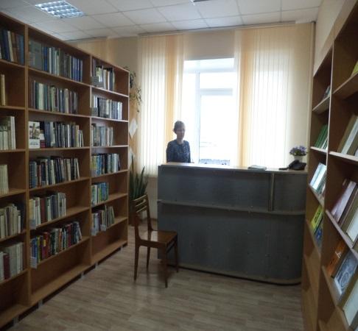
Комплектование единого библиотечного фонда
Имея универсальный библиотечный фонд, (на 1 января 2018 г. 9988 экз.) библиотека выполняет функции по оперативному и полному обес-печению всего педагогического и студенческого коллектива необхо-димыми изданиями и информацией о них.
Следует отметить, что совместно с председателями цикловых комиссий и другими структурными подразделениями техникума библиотека формирует такой фонд, который бы полностью отвечал информационным потребностям пользователей: учебно-методическим, художественным, научно-популярным изданиям. Данные издания способствуют интеллектуальному, культурному и нравственному развитию учащихся техникума. Единый фонд литературы входит в Федеральный перечень учебной литературы для НПО и СПО, имеет гриф Министерства образования, прошел экспертизу и регистрацию в Федеральном институте развития образования.
Библиотека приобретает литературу издательств: «Академия» г. Москва, «Феникс» г. Ростов н/Д, «Профессия» г. Санкт-Петербург.
Техникум обеспечивает учащихся доступом к сети Интернет. Ребята работают в читальном зале библиотеки. По рабочим ссылкам Интернета формируется фонд электронных изданий по профилю техникума. На 01 января 2018 г. база электронных и аудиовизуальных документов по рабочим ссылкам Интернета составляет 421 экз.
По мере приобретения новых изданий библиотека информирует об их поступлении в библиотечный фонд путем размещения бюллетеней в разделе «Библиотека» на сайте техникума. На данный момент, на сайте Техникума – в разделе «Библиотека - Издатели и поставщики» размещен «Бюллетень новых поступлений – май 2018 г.».
Для расширения ассортимента основной и дополнительной литературы Техникум в 2017 г. заключил договоры с ведущими библиотеками города, библиотечный фонд которых по тематике соответствует содержанию учебных программ. На данный момент Библиотеки-партнеры нашего Техникума: Свердловская областная научная библиотека им. В. Г. Белинского, Информационно-библиотечный комплекс УрГЭУ и Библиотека Уральского государственного аграрного университета.
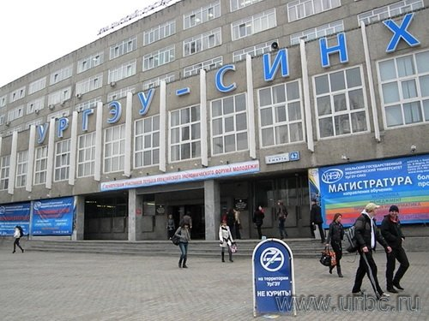
Используя локальную и сетевую сеть Интернета, организуя самостоятельную работу, учащиеся и сотрудники техникума могут сделать заявки на литературу и заниматься в читальных залах библиотек-партнеров, готовиться к конференциям, научной и проектной работе и даже взять литературу домой.
Справочно-библиографическое обслуживание в Техникуме

Информационная работа – одно из важнейших направлений деятельности библиотеки. Цель библиотеки – помочь пользователям сориентироваться в большом потоке информации. Для выполнения этой задачи библиотека формирует библиографические списки новых поступлений, выполняет разовые запросы пользователей, составляются библиографические списки литературы в печатном и электронном виде.
С целью ознакомления учащихся с работой справочно-информационного аппарата мною, Селиверстовой И. Е., проводятся беседы о справочно-библиографическом фонде библиотеки, помогаю найти информацию по тематическим запросам педагогов и учащихся техникума.
В читальном зале нашей библиотеки установлено 4 компьютера, организовано 20 посадочных мест.
На базе автоматизированной информационной библиотечной системы «ИРБИС-64» с 2015 г. в библиотеке ведется электронный каталог.

Информационно-массовая работа

В настоящее время библиотечным профессиональным сообществом определено, что перспективы успешного развития есть только у библиотек, избирающих инновационный путь.
Инновация в библиотечном деле – это создание принципиально новых образцов деятельности, выходящих за пределы норм, выводящих профессиональную деятельность на принципиально новый качественный уровень.
Так, с 1 октября 2017 г. в библиотеке техникума появилась новая нестандартная форма деятельности, призванная способствовать продвижению книги и чтения в техникуме – БУККРОССИНГ (свободный обмен книгами). Буккроссинг проходит под девизом: «Превратим весь мир в библиотеку».
Инновации в информационно-массовой работе, предполагают совокупность методов и форм организации обслуживания одновременно большого количества читателей или определенной группы пользователей. Кроме наглядных форм работы, (книжные выставки, информационно-рекламная деятельность) в библиотеке появилось новое направление - комплексное мероприятие. Такое мероприятие включает одновременное использование разных форм массовой работы.
Комплексные мероприятия, проводимые педагогом-библиотекарем Селиверстовой И. Е. и педагогом-психологом Судаковой К. А., сотрудником отделения социально-психологического сопровождения, носят информационно-познавательный характер, например, по правовым темам: «Организации, защищающие права человека» и по темам, направленным на поддержание хорошего психологического состояния студентов/учащихся техникума.
Педагог-психолог в библиотеке….. Проблема достаточно актуальная в библиотечной среде, особенно, если это касается образовательного учреждения.
Довольно часто учащимся нужна профессиональная психолого-педагогическая помощь. К сожалению, учащиеся не всегда осознают это, а многие просто не знают, к кому обратиться, или стесняются своих проблем. В нашем техникуме работают квалифицированные педагоги-психологи, которые могут помочь в разрешении возникающих вопросов.
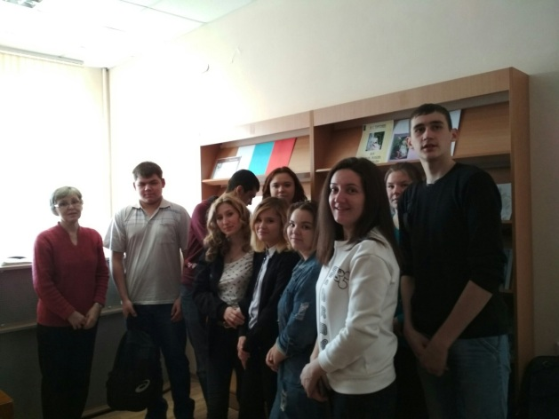 Педагог-библиотекарь Селиверстова И. Е. и педагог-психолог Судакова К. А. разработали цикл бесед-тренингов под общим названием «Внимание: в библиотеке --- педагог-психолог».
В читальном зале библиотеки проходят беседы-тренинги по определенным темам психологии. В начале встречи учащиеся знакомятся с обзором книг на заданную тему с педагогом-библиотекарем, а затем включаются в беседу-тренинг с педагогом-психологом.
Литературное мероприятие прошло в декабре 2017 г. по теме: «Первая любовь». Произведений на вечную тему любви и расставаний очень много, все они разные: от комедий до трагедий, но тема первой любви волнует каждого. Ярко и красиво раскрыта данная тема в произведениях И. С. Тургенева: «Первая любовь», «Ася», «Вешние воды».
. Я, как педагог-библиотекарь, раскрыла творческий стиль писателя, показала отличие одного произведения от другого. После обзора книг педагог-психолог Судакова К. А. профессионально объяснила тему первой любви. Помогла участникам беседы осознать свой первый опыт любви, найти ошибки, хотя это было очень непросто. Убедила ребят в том, что для осознания собственной неправоты человеку нужна смелость, в любых ситуациях человек обязан победить страх. В первом совместном мероприятии приняла участие гр. 2Тк-22.
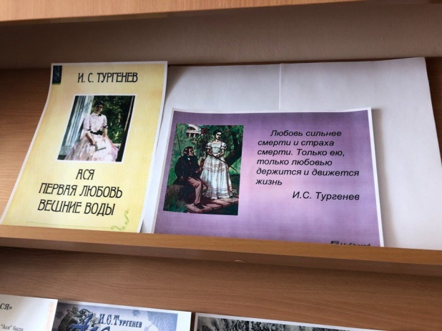
Именно сегодня хотелось бы рассказать нашим читателям о том, как меняются акценты в работе библиотеки техникума. Если раньше библиотека, главным образом, играла просветительскую и идеологическую роль, то сегодня, в I половине XXI века - информационную и образовательную.
Являясь важным неотъемлемым звеном в структурной системе техникума, играет значительную роль в совершенствовании качества образования. Библиотека осуществляет свою деятельность в трех направлениях: комплек-тующем, справочно-библиогра-фическом, информационно-массовом.
В структуру библиотеки входят абонемент и читальный зал.
Штат библиотеки - 1 человек – педагог-библиотекарь Селиверстова Ирина Евгеньевна

Второе совместное мероприятие из цикла «В библиотеке педагог-психолог» прошло в апреле 2018 г. Тема: «Визуальный язык эмоций: любовь к себе». В мероприятии участвовали учащиеся гр. 205 , гр. 2Тк-22.
Обзор книг открыл путешествие к своему «Я» на примере образов литературных героев. Об этом хорошо говорят современные зарубежные писательницы: американка Наоми Вульф, в увлекательной книге «Миф о красоте», иллюстратор и фотограф Гаранс Доре «Любовь. Стиль. Жизнь», Джейми Каллан «Бонжур. Счастье! Французские секреты красивой жизни». В последней книге даны рецепты французских кушаний, тонкости французской еды. Секрет данной книги еще и в том, как узнать свои несовершенства. Не прятать и не исправлять, а попытаться сделать из них что-то «интересненькое».
«Маленькие победы» Энны Ламотт и «Сказать жизни «ДА!» Виктора Франка были представлены педагогом- психологом Судаковой К. А. Они повествуют о том, как мы можем перенести самые тяжелые страдания. Ученый с мировым именем В. Франк рассказывает о том, как удалось выжить узникам концлагерей. «В чем смысл жизни». А Энни Ламотт в книге «Маленькие победы» описывает удивительные реальные жизненные истории о надежде и радости, любви и прощении, потерях и обретениях. Особенно книга американской писательницы будет полезна тем, кто столкнулся с потерями, болью, одиночеством, непониманием.
О многих книгах ребята слышали впервые, но были и такие, кто читал ещё в детстве, особенную книгу Элионеры Портер «Полианна» . Ребята стали рассказывать про необыкновенную девочку Полианну, которая научила всех вокруг «играть в радость». Тот, кто начинал играть в эту игру, забывал о своих бедах и болезнях. Грустные люди превращались в веселых, а злые – в добрых.
И это радует. Тем более, что роману-бестселлеру уже 105 лет, впервые он был опубликован в 1913 году. Книга действительно учит одному-единственному, очень простому принципу- ценить то, что имеешь.
По традиции мероприятие завершилось снимком на память. В беседе-тренинге принимала участие гр. 2Тк-22. 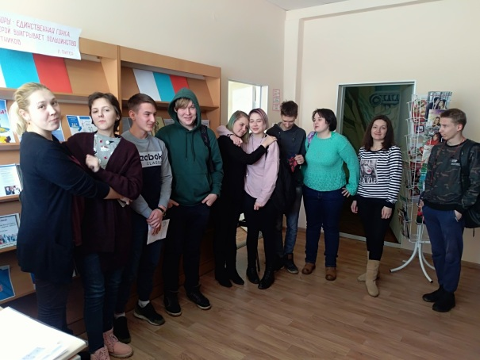
Хотелось бы отметить, что литература для обзора была подобрана так, чтобы участники мероприятия смогли прочитать предложенные книги не только в печатном, но и в электронном варианте.
В дальнейшем в библиотеке планируются совместные мероприятия по темам: «Мечты и реальность», «Внутренний критик. Как с ним работать?», «Покорение вершины, или как достичь цели?». Учащиеся поймут, как приблизить мечту к реальности, проследить грани Внутреннего «Я». Ребята узнают свои сильные, слабые стороны, научатся выстраивать маршрут к достижению цели.
Сегодня Библиотека техникума предлагает современные программные средства, телекоммуникационные технологии.
Главная цель – помочь учащимся стать настоящими специалистами, уверенно и свободно чувствующими себя в окружающем мире, на рынке труда и в информационном пространстве.

Сигнал: «Внимание всем!»

В апреле 2018 года в образовательных учреждениях СПО Свердловской области стартовали объектовые тренировки по гражданской обороне. Основной целью тренировок является всесторонняя проверка готовности образовательных учреждений к проведению мероприятий по обеспечению безопасности персонала и учащихся в чрезвычайных ситуациях.
Д.Н. Переверзев, преподаватель ОБЖ в техникуме «Кулинар», в середине апреля провел мероприятие, приуроченное ко «Дню защиты детей». Тема мероприятия: «Действия персонала и учащихся в случае возникновения пожара в техникуме». К участию в тренировке Переверзев Д.Н. привлек весь педагогический коллектив и учащихся техникума.
Сигнал: «Внимание всем!» позволил учащимся и педагогам все действия сделать быстро и оперативно, главное — не растеряться в обстановке. Остальные запланированные мероприятия в рамках «Дня защиты детей» проходили четко и организованно, например: военизированная эстафета, спортивные соревнования.
Результат мероприятия – «тренировки» был достигнут. Ребята сегодня четко представляют себе, как уметь защищать и сохранять свою жизнь и жизнь окружающих при возникновении пожара или другой экстремальной ситуации.
К сказанному хочется добавить: «День защиты детей» -- один из самых старых и самых известных международных праздников. Из года в год праздник пользуется неизменным вниманием в нашей стране. «День защиты детей» -- это еще и способ привлечь внимание к насущным проблемам времени, это возможность решить те или иные сложные ситуации как в жизни подростков, так и в стране в целом.

Весенние праздники

Праздник мира и труда
В последние десятилетия значение словосочетания «первомайская демонстрация» в сознании среднестатистического человека утратило значение «организованное праздничное шествие с флагами и транспарантами в знак выражения солидарности трудящихся всех стран», так как само явление демонстрации, казалось бы, кануло в Лету.
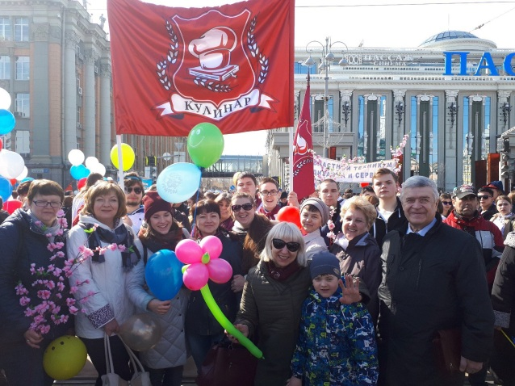 Каково же было мое удивление, когда на собрании сотрудникам ГАПОУ СО «ТИПУ «Кулинар» объявили, что 1 мая на демонстрацию от техникума «Кулинар» должна пойти колонна учащихся и сотрудников техникума.
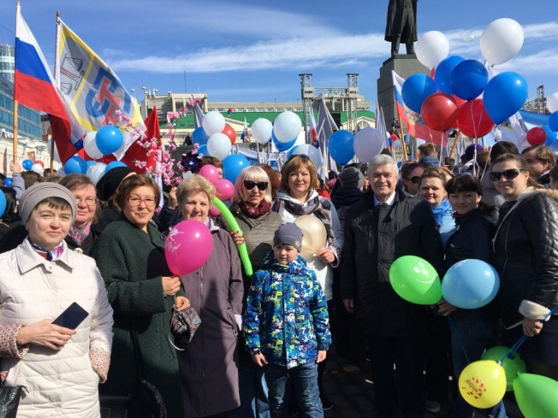 Мне стало очень любопытно посмотреть, как в наше время проходят первомайские демонстрации, традиции проведения которых берут истоки в далеком советском прошлом. Решение было принято: сходить непременно и попытаться почувствовать дух единения с народом.
И вот наступило утро праздничного выходного дня 1 мая. Наша непредсказуемая уральская погода просто порадовала ярким солнцем, теплом, чистым голубым небом, к которому летели связки воздушных шаров, случайно выпущенных из рук. Чувствовалось, что весна пришла в наш регион.
Обычно с утра в городском транспорте много народу, все едут, спешат на работу, по делам. А тут – город тих и пуст, все замерло в ожидании. В троллейбусе – всего несколько человек. Выхожу у Архитектурного института, сворачиваю на Толмачева, иду к площади Труда, к фонтану «Каменный цветок». По пути стали встречаться люди, кто поодиночке, кто небольшими группами, с шариками, веточками, цветами. 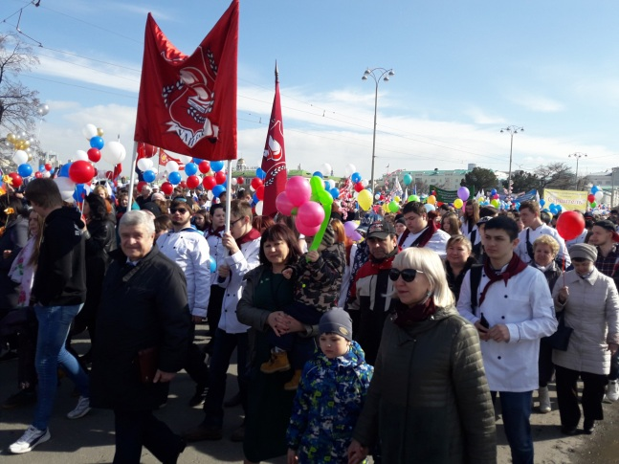Детская радость охватила, когда поняла, что на проспекте Ленина движение перекрыто, и можно ходить по проезжей части, ничего не опасаясь. Подхожу к улице Пушкина. Народу – тьма. Ищу и не могу найти свой «Кулинар». Зато есть возможность узнать, какие учреждения собрались. Изучаю надписи на транспарантах. И, наконец, вижу огромный транспарант с надписью «Кулинар». Вокруг него собрались студенты и сотрудники нашего техникума. Ребят наших видно издалека – на них белые форменные поварские кителя. Все празднично и торжественно.
Колонны двинулась. Не очень стройно, не отработанным шагом, но весело, с задором. Рядом с нами шли колонны из других учебных заведений Екатеринбурга. И эта разноцветная людская река текла к площади 1905 года, где с трибуны нас приветствовали представители правительства и различных министерств Свердловской области. Далее речь держал губернатор Свердловской области Евгений Владимирович Куйвашев. Настроение у демонстрантов было приподнятое, впереди было еще целых два дня выходных. Количество участников шествия поразило – ведь утром по дороге к центру город казался совершенно пустым, а тут вдруг столько народу.
У меня было отличное настроение от участия в демонстрации. Заряд бодрости получила на несколько дней вперед. Мы проявили солидарность, если не с трудящимися всех стран, то с трудящимися нашего города уж точно. Шатунова Е.А., секретарь директора техникума.

Свет Великой Победы. Тепло и забота для ветеранов
8 мая 2018 г. площадка Техникума индустрии питания и услуг «Кулинар» на Луначарского, 128 принимала дорогих гостей – ветеранов! Директор Ф.Г. Исламгалиев организовал теплый прием: студенты встречали дорогих 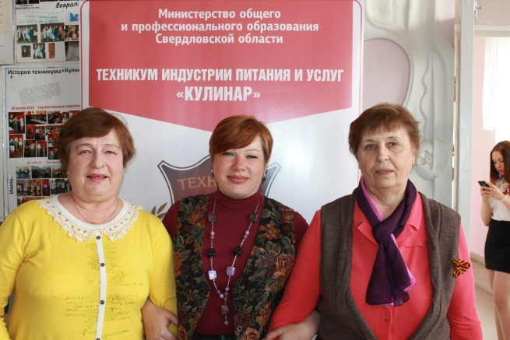гостей и провожали в актовый зал на праздничный концерт. Была организована экскурсия в Музей Техникума воспитателем Злобинским В.А.. Педагог дополнительного образования Мехонцева И.В. совместно с творческими коллективами «Дубль» и «Семга», студентами Лозиным Максимом, группа 1М-9, Бондаревой Еленой, гр. 1Т-23, Шайдулиной Венерой, гр. 1Т-23, Александром Ягодниковым, гр. 3Т-16 представили потрясающий концерт. Зрителям была предложена с премьера новой инсценировки «Батальон».
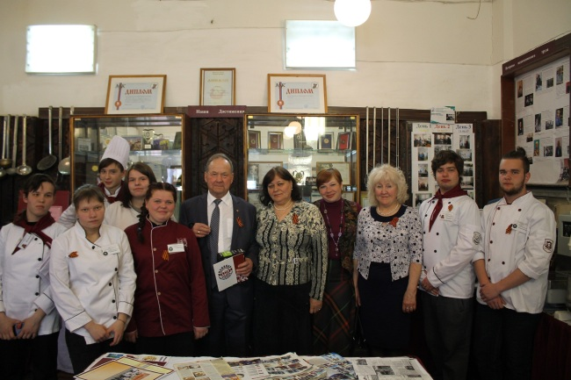 Выражаем огромную благодарность гостям, которые смогли нас посетить: Бабкину Александру Михайловичу, Абдрахмановой Вере Николаевне, Алгазину Александру Николаевичу, Александровой Татьяне Борисовне, Бовдуй Евдокии Алексеевне, Быковой Раисе Нестеровне, Галимовой Флюре Хурматовне, Задорожных 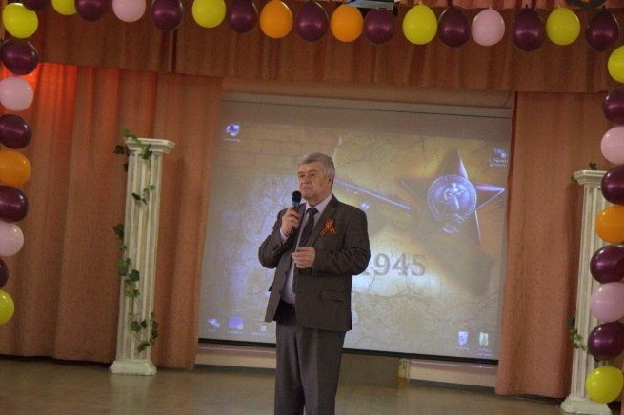Татьяне Ивановне, Кузевановой Любви Вениаминовне, Литвиновой Ольге Владимировне, Мансуровой Ларисе Владимировне, Мойценко Ольге Яковлевне, Нелюбиной 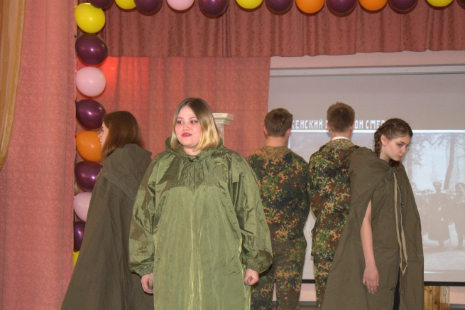Елизавете Ивановне, Полуяновой Ирине Павловне, Пузановой Любви Николаевне, Рябковой Лидии Павловне, Садковой Лидии Васильевне, Сурковой Натальи Серафимовне, Тахтамышевой Ирине Васильевне, Фесенко Вере Федоровне, Чечеткиной Валентине Константиновне!
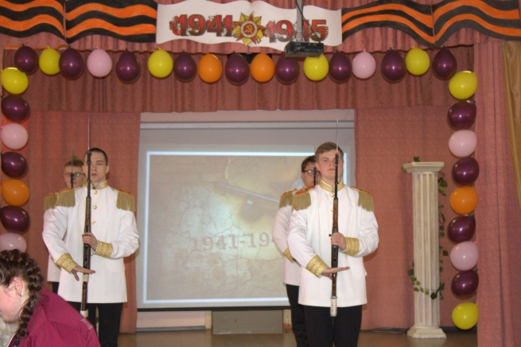 И отдельная благодарность ветеранам, которые приняли нас у себя: Ивановой Фаине Ивановне, Мишариной Алевтине Федоровне, Блинниковой Таисии Яковлевне.
Всем ветеранам отличного здоровья, благополучия, удачи и счастья.

Чтобы профессия стала песней

Вот что рассказала читателям нашей газеты Ответственная за аттестацию и повышение квалификации в техникуме Ирина Сергеевна Шаманаева:
Во все времена человечество стремилось к получению новых знаний и приобретению различных навыков. Вот и сегодня, чтобы «быть на плаву», иметь хорошую работу, нужно обязательно совершенствовать и расширять свое образование. В настоящее время мало быть обладателем диплома того или другого учебного учреждения, пусть даже очень престижного. Знания еще нужно уметь применять.
Наши сотрудники заинтересованы в повышении своего образовательного уровня, стараются идти в ногу со временем. Тем более, что наш «Кулинар» приветствует высококвалифицированных работников.
Предлагаю нашим читателям посмотреть, как выглядит аттестация педагогических работников в 2007-2008 учебном году:
Повышение квалификации прошли 7 педагогов. Они предоставили всесторонний анализ результатов профессиональной деятельности.
Подтвердили квалификационную категорию:
- Клешнина Оксана Владимировна – должность преподаватель, 1 КК
- Лысова Екатерина Анатольевна – должность преподаватель, 1 КК
должность мастера производственного обучения, 1 КК
- Мамаева Елена Федоровна – должность преподаватель, 1 КК.
Повысили квалификационную категорию:
- Подкина Наталья Владимировна – должность преподаватель, ВКК
- Вахрушева Анна Александровна - должность преподаватель, ВКК
должность мастера производственного обучения, ВКК
Участвовали в аттестации впервые и получили 1КК:
- Горина Дарья Николаевна – должность преподаватель, 1 КК
- Емельянова Ирина Юрьевна – должность преподаватель, 1 КК.
Аттестующиеся педагоги показали высокие результаты и получили баллы экспертов.
Педагоги нашего техникума также участвуют в качестве экспертов для осуществления всестороннего анализа результатов профессиональной деятельности педагогических работников, аттестующихся в целях установления первой, высшей квалификационной категории.
В этом году активное участие в качестве экспертов приняли: Чукавина Надежда Владимировна, Субботина Ирина Николаевна, Подкина Наталья Владимировна, Смолина Елена Викторовна.
Для повышения своей профессиональной компетентности педагоги регулярно в соответствии с графиком получают дополнительное образование. По программам переподготовки обучились 6 педагогов и получили дипломы. На курсах повышение квалификации участвовали 10 педагогов по различным программам.

